
MINISTÉRIO DA DEFESA
EXÉRCITO BRASILEIRO
DEPARTAMENTO-GERAL DO PESSOAL
(Diretoria Geral do Pessoal/1860)

DIVISÃO DE ORÇAMENTO, FINANÇAS E AUDITORIA
(DIORFA)

SISTEMA DE REGISTRO DE ENCAMINHAMENTOS
(SIRE)

MANUAL DO USUÁRIO

MÓDULO VI – CONTAS MÉDICAS

Última atualização: maio de 2007

SUMÁRIO

1 - INTRODUÇÃO 3
2 – ACESSANDO A SEÇÃO DE CONTAS MÉDICAS 4
3 – REALIZANDO CONSULTAS DE CONTAS MÉDICAS 6

1 - INTRODUÇÃO

A busca incessante por realizar mais atividades com o mesmo volume de recursos, adotando, de forma sistemática, contínua, regular e universalizada, instrumentos de aferição de custos dos serviços públicos e estabelecendo padrões de comparação, de maneira a reduzir gastos e eliminar desperdícios tem sido o grande desafio da Administração Pública nos últimos anos.
Com o advento da Emenda Constitucional nº 19/1998 e a adoção de novos conceitos aplicados à gestão ocorreram a mudança de Administração Pública Burocrática para Administração Pública Gerencial. Hoje não basta que o administrador público pratique atos respaldados na legalidade, impessoalidade, moralidade e no formalismo, ele precisa, também, ser eficiente. Uma distinção essencial entre o modelo burocrático e o gerencial está na forma de controle, a qual requer deixar de focar somente os processos para se concentrar também nos resultados
Mais recentemente, com a edição da Lei Complementar Federal nº 101-2000, intitulada Lei de Responsabilidade Fiscal, os administradores públicos passaram a obedecer às normas e limites para administrar as finanças, prestando contas à população sobre quanto e como empregam os recursos públicos.
Visando alcançar a eficiência na gestão das despesas com fornecedores que prestam serviços médico-hospitalares às UG foi disponibilizado no SIRE um módulo denominado Contas Médicas. Trata-se de uma seção virtual que, de forma idêntica a existente nas diversas UG, agrupa todas as informações relativas ao acompanhamento das etapas da despesa gerada com encaminhamentos.
Através da Seção de Contas Médicas do SIRE o gestor tem a seu dispor informações em tempo real da situação de todas as guias registradas pela UG, as quais estão classificadas como arquivadas, apresentadas e aguardando lisura, auditadas, em glosa, pagas, dentre outras, o que nos permite dizer que é possível ter em mãos um raio-x da gestão das contas médicas.

2 – ACESSANDO A SEÇÃO DE CONTAS MÉDICAS
Para ter acesso à Seção de Contas Médicas o operador deverá realizar os seguintes procedimentos:
1. Na tela inicial do sistema, Figura 1, clicar no botão “Consultas”, abrindo a tela “ENCAMINHAMENTO;
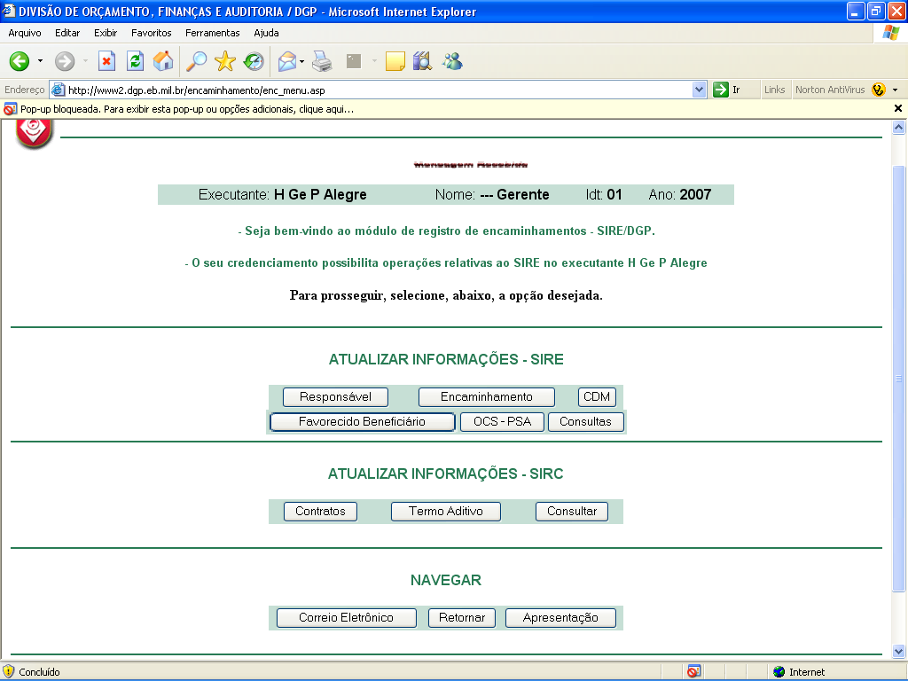
Figura 1

2. Na tela “ENCAMINHAMENTO-INCLUIR”, Figura 2, clique no botão “Contas Médicas”, sendo aberto pelo sistema a tela “Contas Médicas”;

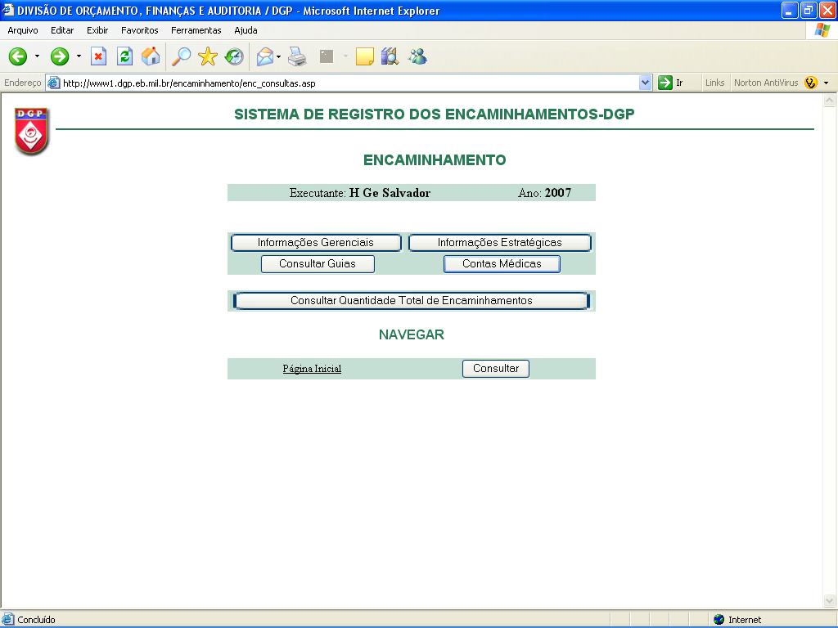
Figura 2

3. Estando na tela “Contas Médicas”, Figura 3, clique no combobox Relatórios, sendo disponibilizado o acesso a 17 (dezessete) tipos de relatórios, conforme Figura 4, os quais serão tratados no tópico a seguir.

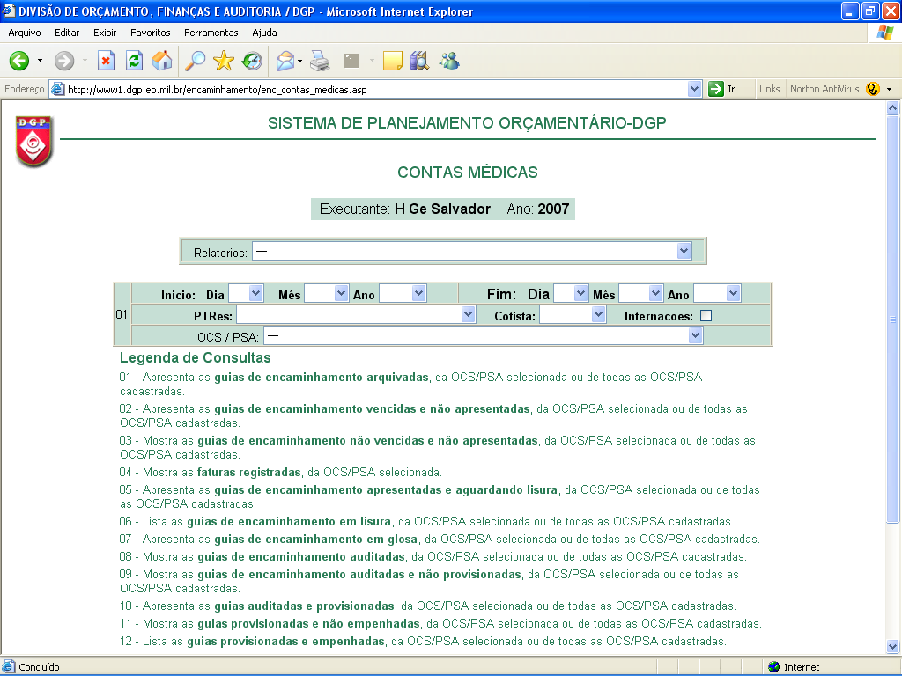
Figura 3

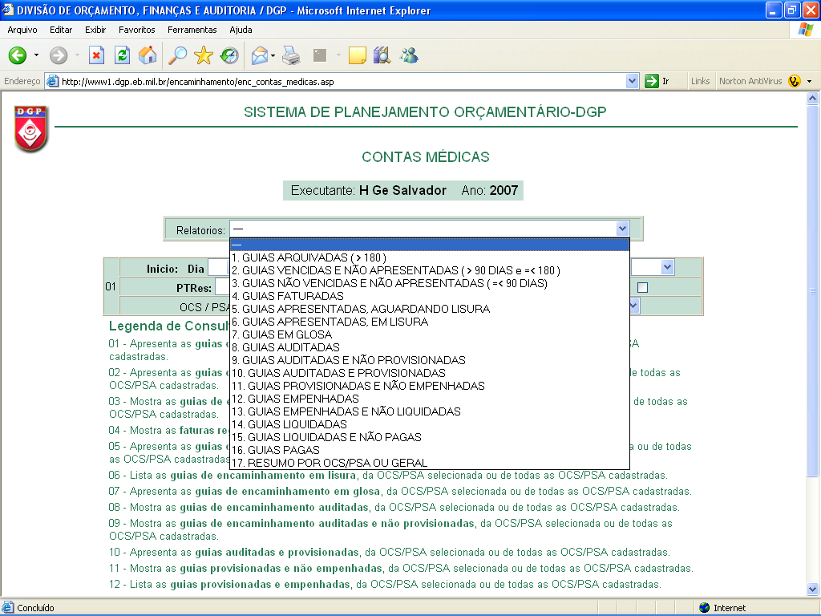
Figura 4

3 – REALIZANDO CONSULTAS DE CONTAS MÉDICAS
Para ter acesso aos 17 (dezessete) relatórios disponíveis na seção de Contas Médicas realize os seguintes procedimentos:

a) estando na tela “Contas Médicas”, selecione o relatório que deseja visualizar, clicando no combobox “Relatórios, conforme Figura 4, e selecione o relatório, sendo aberto pelo sistema uma nova tela, que já traz gravado o número e nome do relatório selecionado, conforme Figura 5.

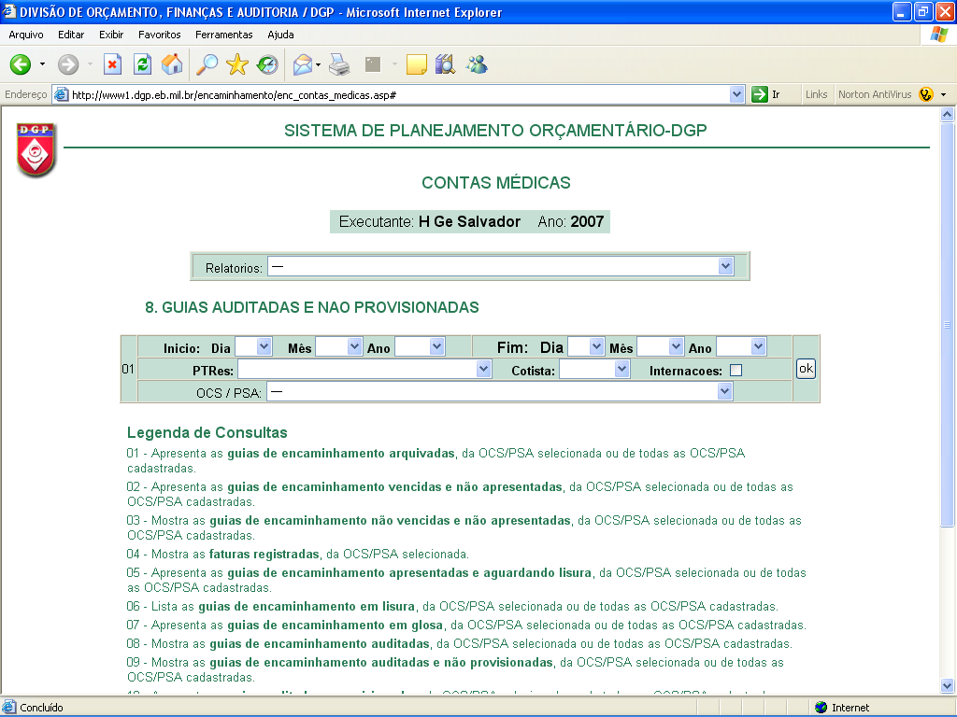
Figura 5

b) em seguida preencha os campos “Início”, “Fim”, “PTRes”, Cotista e OCS/PSA e clique no botão “OK”, sendo apresentado pelo sistema o relatório consultado.

Observações: 1) Caso deseje que o sistema apresente o relatório selecionado de forma geral, deixe em branco o campo “OCS/PSA”;
2) caso deseja obter informações específicas sobre internações, repita os mesmos procedimentos supracitados e marque, também, o item “Internação”.

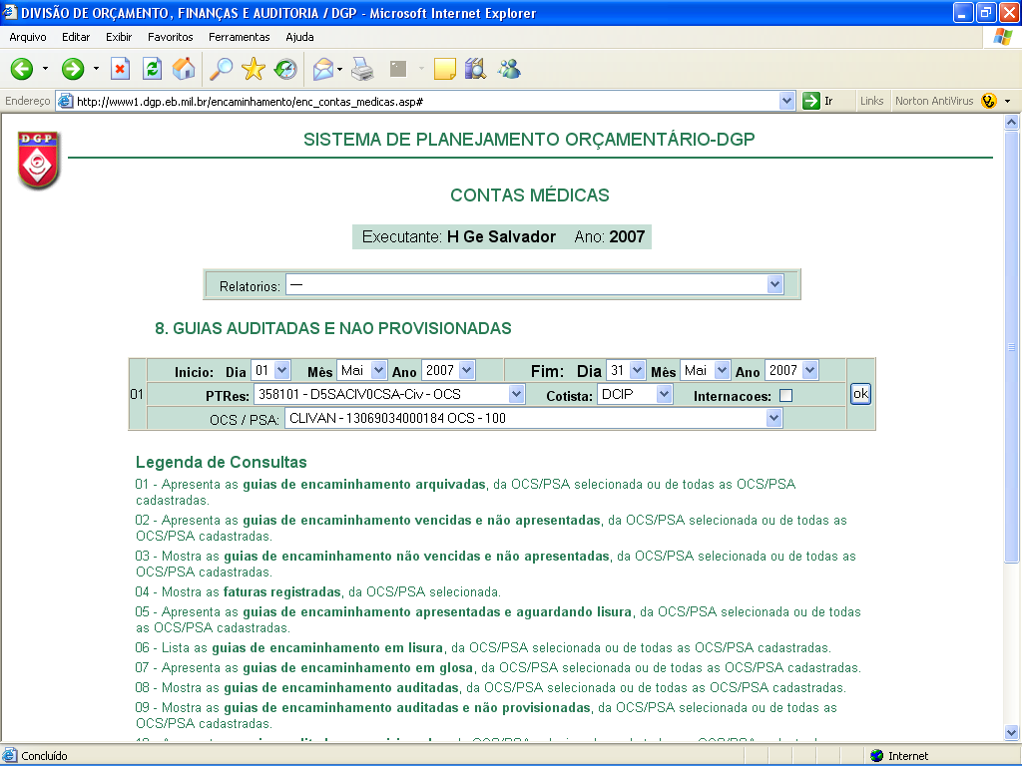
Figura 6

Por fim é oportuno mencionar que existe, abaixo dos campos de consulta, na tela de “Contas Médicas”, conforme Figura 7, o item “Legenda de Consultas”, que descreve de forma sucinta a finalidade de cada relatório.
Figura 7

4 – INTERPRETANDO AS INFORMAÇÕES APRESENTADAS POR ALGUNS RELATÓRIOS
a) Relatório nº 1. Guias Arquivadas (>180): lista as guias que foram registradas no sistema e que não foram apresentas pelo usuário à OCS/PSA ou que, embora tenham sido apresentadas, não foram faturadas e retornaram a UG. As guias nesta situação estão impedidas, pelo sistema, de serem auditadas.
Conseqüência das Guias Arquivadas para UG:
1) impacto negativo em sua avaliação;
2) perda do limite de encaminhamento referente ao mês de seu registro;
3) demonstração de aspectos de má gestão das contas médicas, como por exemplo, descontrole da gestão financeira, inação, etc.
4) inexistência de pró-atividade na gestão de contas médicas.
Providências que podem ser tomadas pela UG:
1) excluir do sistema as guias nesta situação, após certificar-se que não está de posse da OCS/PSA
2) solicitar à DIORFA o desbloqueio do campo “Auditado”, caso a OCS/PSA venha apresentar uma destas guias;

b) Relatório nº 2. Guias de encaminhamento vencidas e não apresentadas: este relatório serve como termômetro da possibilidade de que as guias nele listadas venham a tornar-se “Guias Arquivadas”, um verdadeiro sinal de alerta ao gestor das contas médicas. Estas guias possuem data de geração (> 90 DIAS e =< 180).
Providências que podem ser tomadas pela UG:
1) identificar estas guias
2) fazer contato como os usuários e com as OCS/PSAS, com objetivo saber quem está de posse destas guias. No caso da guia estar de posse do usuário, este dever ser informado quanto à validade da guia (30 dias) e da necessidade de dirigir-se novamente a UG para o registro um novo registro. Neste caso a guia anterior deve ser excluída do sistema. Estando a guia de posse da OCS/PSA a UG deverá envidar esforços para que esta guia seja faturada o mais rápido possível, evitando que caia na situação de arquivada.

c) Relatório nº 4. Guias Faturadas: possibilita identificar através do número de uma fatura do nome de uma OCS/PSA quais guias estão a ela vinculadas.

d) Relatório nº 5. Guias apresentadas aguardando lisura: possibilita ao gestor avaliar a Comissão de Lisura de Contas Médicas quanto à celeridade na execução dos trabalhos. Um número elevados de guias nesta situação, selecionados em um período de tempo superior a 60 (sessenta) dias contribui negativamente para a imagem da UG e do Exército quanto presteza em saldar suas dívidas;

e) Relatório nº 7. Guias em Glosa: visualizando a glosa como uma situação de litígio entre a UG e a OCS/PSA o gestor pode identificar, desde as OCS/PSA em que a glosa tem ocorrido com maior freqüência, até ao Procedimento que tem sido, também, mais freqüente. A coincidência destes dois fatos para uma mesma OCS/PSA alerta quanto à necessidade de adoção de medidas corretivas, buscando sempre respaldo nos termos do contrato previamente firmado entre as partes;

f) Relatório nº 16 Guias Pagas: apresenta as guias em que foi registrado, no SIPEO, o número da ordem bancário do SIAFI, relativo a um período selecionado e para uma OCS/PSA. A inexistência deste registro impacta negativamente na avaliação da UG e aponta para a possibilidade de estar entesourado os recursos, afetando, ainda, a imagem do Exército quanto ao aspecto de saldar suas despesas.

5 – CONHECENDO A AVALIAÇÃO DA UG
A prática da avaliação, entendida no seu sentido genérico, é tão antiga quanto o próprio homem. É o exercício da análise e da percepção sobre a natureza, sobre o mundo que nos cerca e sobre as ações humanas. É a base para a apreciação de um fato, de uma idéia, de um objetivo ou de um resultado e é, também, a base para a tomada de decisão sobre qualquer situação que envolva uma escolha. Se esta afirmação é verdadeira, todo ato humano é o resultado de um processo de avaliação, que gera conseqüências no desdobramento do julgamento feito ou da decisão tomada.
Os acertos e os desacertos, as conquistas e as perdas, o progresso e o imobilismo, a paz e a guerra, a riqueza e a pobreza, a criatividade e a imitação, enfim, todos os contrastes da vida humana, são conseqüências de julgamentos firmados e de decisões assumidas, originários de processos de avaliação.
Mais importante do que avaliar o desempenho é gerenciar os resultados obtidos por intermédio dessa avaliação. Esta gestão tem como vetor principal o acompanhamento do desempenho. Um acompanhamento ágil e oportuno identificará se a organização está apresentando um padrão de desempenho estável, ascendente ou descendente, permitindo aos avaliadores ou órgãos responsáveis as informações necessárias à realização de uma retroalimentação (feedback) do processo.
Um ponto imprescindível quando o assunto é avaliação é a exposição clara e acessível dos critérios utilizados, privilegiando sempre ações que buscam popularizá-las entre os avaliados.
Neste contexto podemos entender que a inserção, na Seção de Contas de Médicas do SIRE, do item avaliação, não deve ser vista como uma ferramenta do DGP para escalonar ou ordenar um ranking de UG, mas sim como uma ferramenta que o gestor de cada UG tem a seu dispor para que possa conhecer seus pontos fortes e pontos fracos na gestão das contas médicas, adotando desta forma ações de melhoria.

5.1 – OBTENDO A AVALIAÇÃO
O processo de avaliação no SIRE é totalmente automatizado e rápido, bastando o gestor acessar a página “Contas Médicas” do SIRE, seguindo os passos descritos nos itens anteriores deste módulo e clicar no botão “Avaliação”, localizado na parte inferior, conforme Figura 8.

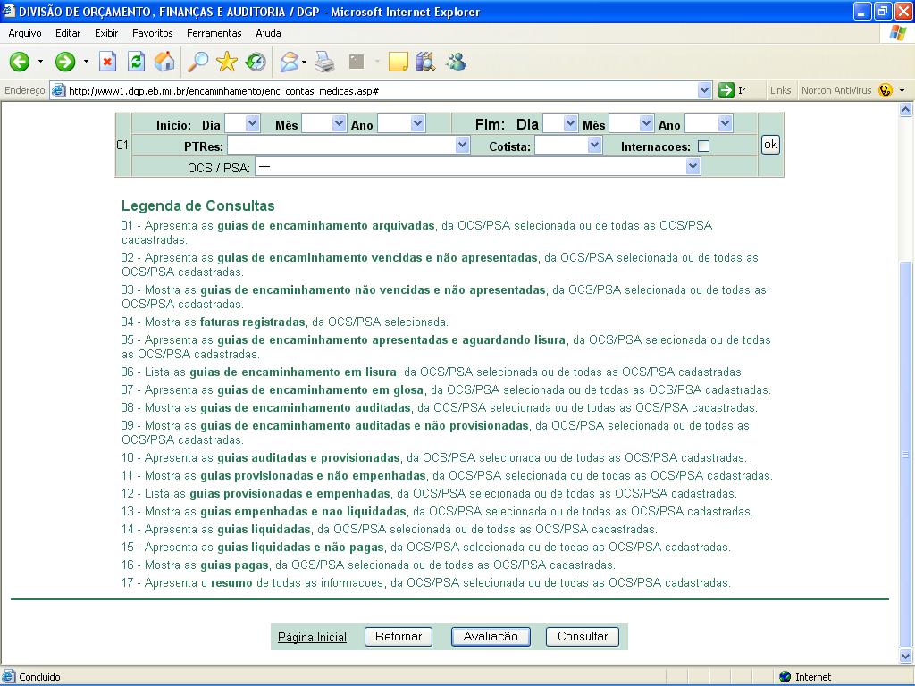
Figura 8
